**商标科“双随机、一公开”抽查工作小结**

2021年，市局商标科加大对商标代理机构、商标印制企业的监管力度，认真开展“双随机、一公开”抽查工作，有效防范和遏制商标侵权行为，着力营造公平竞争的市场环境和安全放心的消费环境，现将工作总结如下：

**一、“双随机”抽查计划和检查内容**

商标科按照工作职责和年初的抽查计划拟于12月15日前对商标代理行为、商标印制企业进行抽查。

1. 全市商标代理企业登记4户，计划抽查1户，抽查率25%，检查内容为：抽查商标代理机构名称、地址、联系方式与企业登记信息、市场监管总局备案信息是否一致；调查了解商标代理业务开展情况和从业人员状况；现场抽查商标代理委托受理文书和向市场监管总局、商标评审委员会提交的有关申请文件等存档资料，通过抽取部分代理服务对象进行回访，利用“中国商标网”查询代理商标申请状态等方法，查验商标代理机构是否有《商标法》第六十八条和《商标法实施条例》第八十八条规定的违法代理行为。

2.全市商标印制企业登记7户，计划抽查1户，抽查率20%，检查内容为：商标印制企业应取得的证照是否合法、有效；是否存在超范围或无照从事商标印制经营行为；是否建立和落实商标印制承接审查制度、商标印制登记制度、商标标识出入库制度、废次商标标识销毁制度，查阅商标印制档案及商标标识出入库台帐；现场抽查印制车间、成品仓库、废次品堆放处、企业发货单和送货凭证等；抽取部分样品与商标印制档案及商标标识出入台帐进行核对，查验是否有违法印制商标标识行为。

**二、抽查结果**

2021年度，商标科已按时完成两项抽查工作。两户企业均不存在违法经营行为。

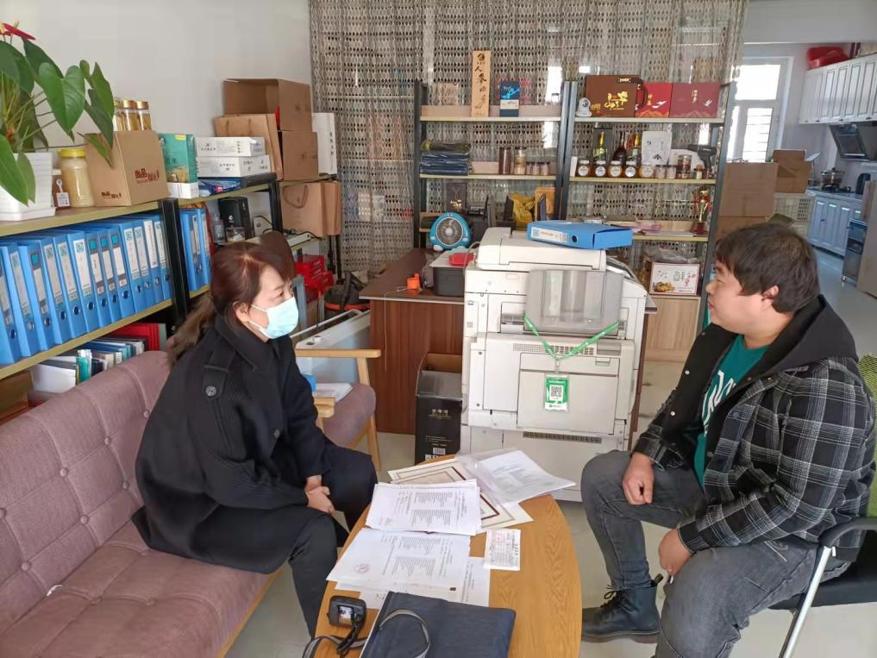

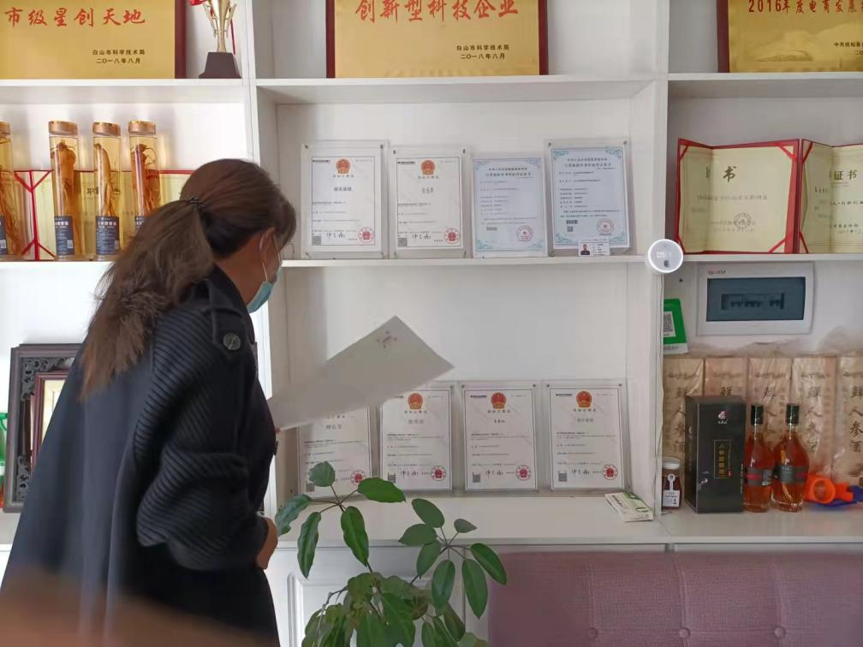

（以上两张照片为商标科双随机抽查商标代理企业白山市浑江区阿波罗职业培训学校有限公司）

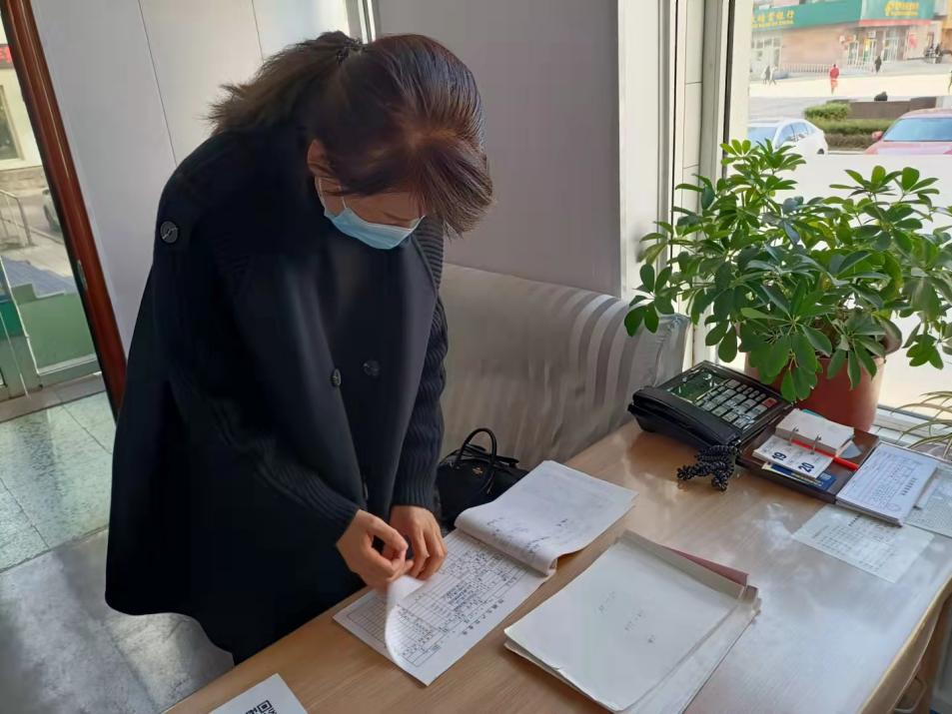

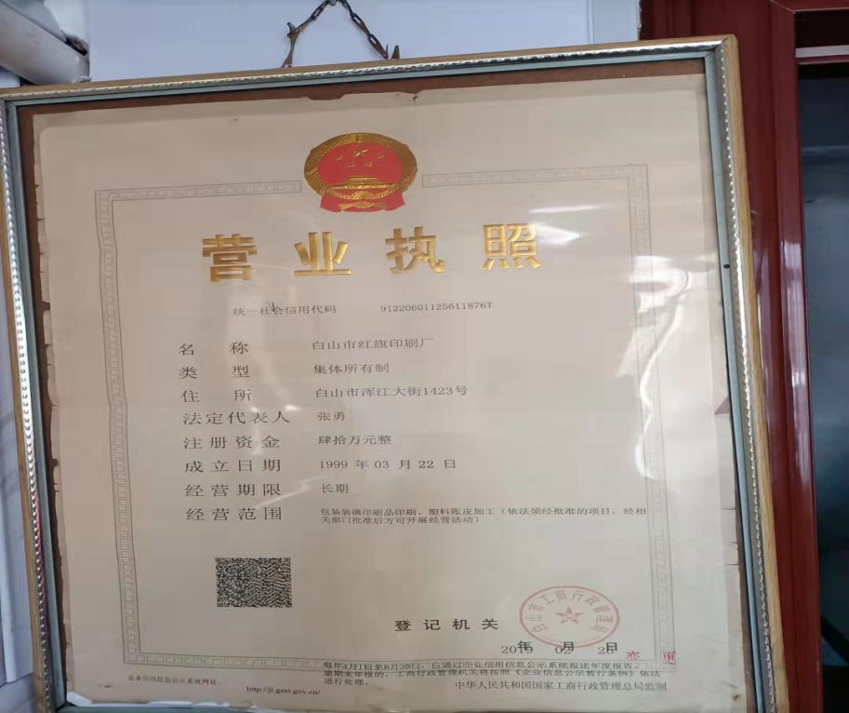

（以上两张照片为商标科双随机抽查商标印制企业白山市红旗印刷厂）